można z nich korzystać, nauka piosenki "Pali się", „Po drabinie” – zabawa ruchowa, Wykonanie pracy plastycznej pt. "Strażak".
19.05.2020r. (wtorek)
Krąg tematyczny: Wybrać zawód – trudna sprawa, dla nas jeszcze to zabawa.
Temat dnia: „Dzielni strażacy. Kto uszyje spodenki.”
Dzięki zajęciom wasze dziecko dziś: ilustruje ruchem i gestem opowiadanie rodzica - usprawnia narządy mowy, – coraz sprawniej podskakuje, poznaje słowa i melodię piosenki, aktywnie uczestniczy w zabawie ruchowej, ćwiczy motorykę małą,
Będą nam potrzebne: nagranie piosenki z youtube - https://www.youtube.com/watch?v=yv0YdFZHmgM, drabina, kredki, pastele, gumki, farby, plastelina, dowolne materiały plastyczne
Zaczynamy od gimnastyki
https://www.youtube.com/watch?v=u_2RTNZvFrc&fbclid=IwAR0Zeq0xVRdPl1rkUQAwFtZC12lB7kyXxB10QrmwdhY1EOQaPyWUmqi9wgs swobodny taniec przy piosence – osłuchanie z piosenką

https://www.youtube.com/watch?v=piZ27BZdL_s

Miłej zabawy!

- „Ściegi maszynowe” – zabawa ruchowa z podskokami. Dzieci w zabawie naśladują ruchy igły maszynowej: ścieg pojedynczy – skoki na jednej nodze; ścieg podwójny – skoki obunóż; fastryga – długie skoki naprzemienne. Zwracamy uwagę, aby dzieci dokładnie wykonywały skoki.

- „Straż pożarna” – opowieść ruchowa z ćwiczeniami ortofonicznymi Dzieci przedstawiają za pomocą ruchu, gestu i wyrazów dźwiękonaśladowczych opowiadanie rodzica:
Strażacy wyruszają do gaszenia pożaru (dzieci naśladują wycie syreny strażackiej: eee-ooo, eee-ooo, eee-ooo) Szybko dojeżdżają na miejsce i wyskakują z wozu (podskakują i wołają: Hop!) Rozwijają węże gaśnicze (wykonują „młynek” dłońmi) i gaszą pożar strumieniami wody (kierują wylot wyimaginowanej sikawki na „płomienie” i syczą: śśśśśśśś) Wkrótce udaje im się ugasić ogień (syczą: psss, psss) Wszyscy się cieszą (wołają: Hura!), że niebezpieczeństwo minęło.

- „A jak to jest naprawdę?” – film edukacyjny o pracy strażaka. – wzbogaca i porządkuje wiedzęo pracy strażaka, poznaje numery telefonów alarmowych i dowiaduje się, w jakich sytuacjach można z nich korzystać.
Link do filmu:
https://www.youtube.com/watch?v=pQ0NUcQ4v9k

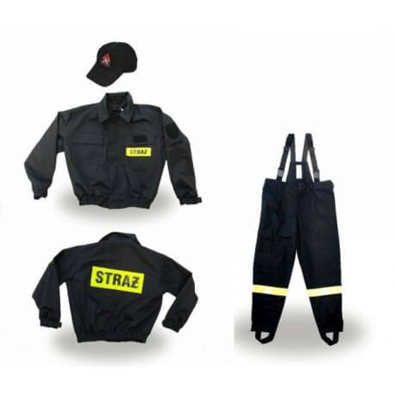

- Nauka piosenki pt. „Pali się”. https://www.youtube.com/watch?v=yv0YdFZHmgM . Dzieci proponują swoje ruchy do piosenki. Układają własny układ.

- 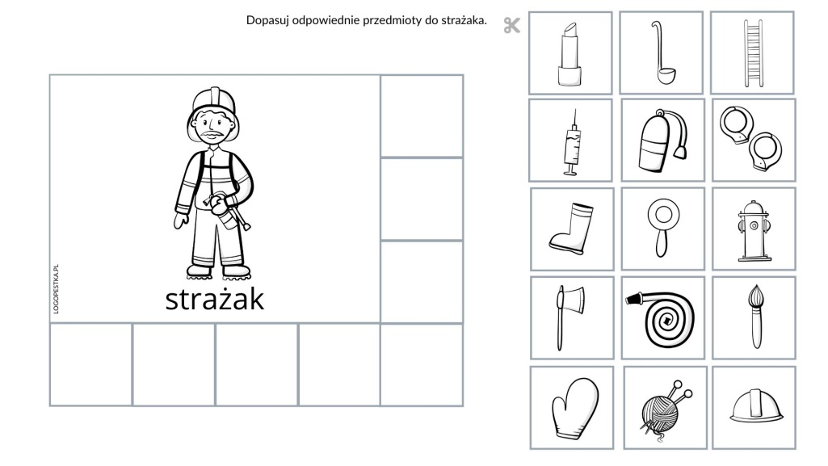
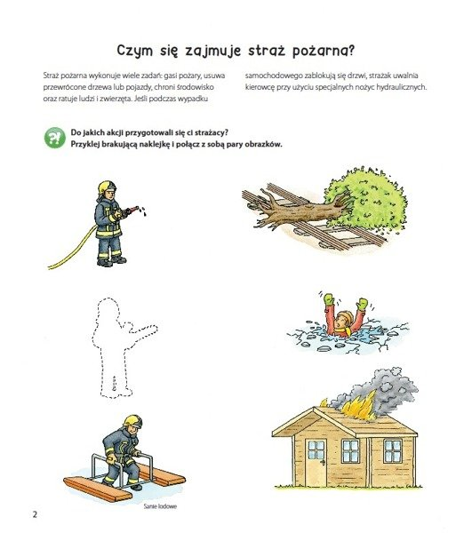
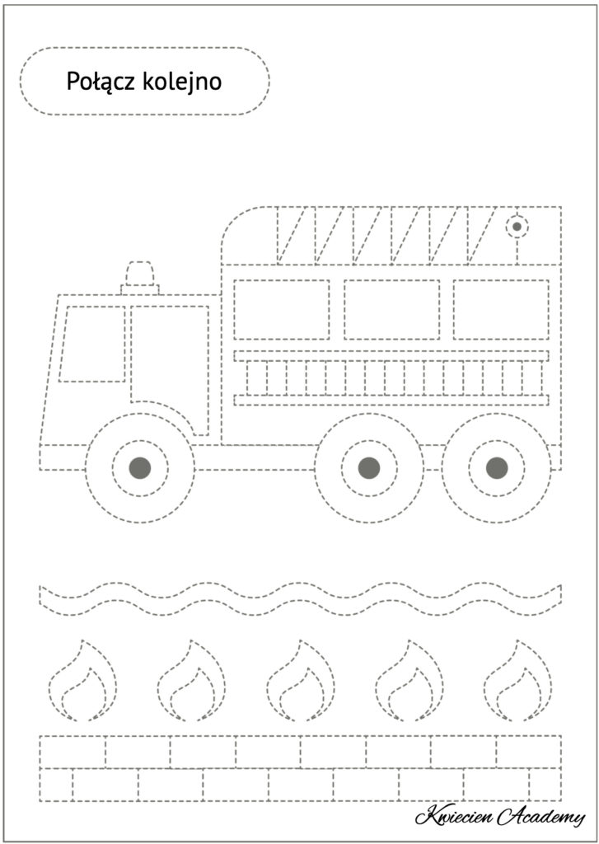

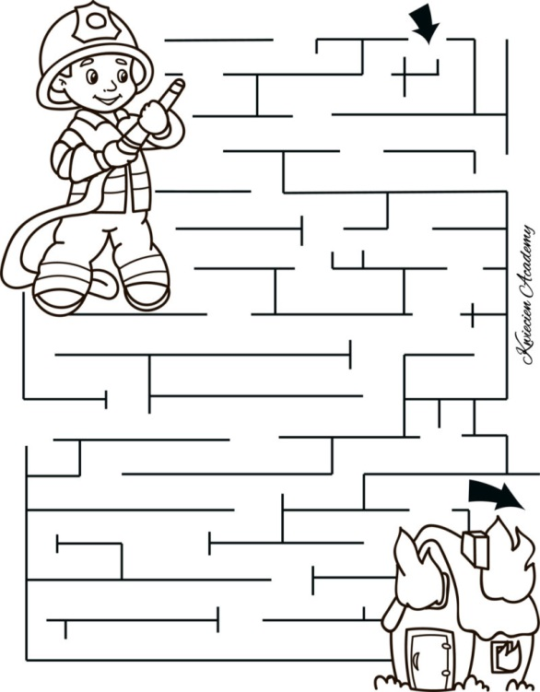
Miłego dnia!

